СИСТЕМ ОРГАНА ЗА РАЗМНОЖАВАЊЕ- РЕПРОДУКТИВНИ СИСТЕМ
1. Размножавање је ___________________________________________________________________________________________________________________ .
2. Шта је приказано на следећим сликама:
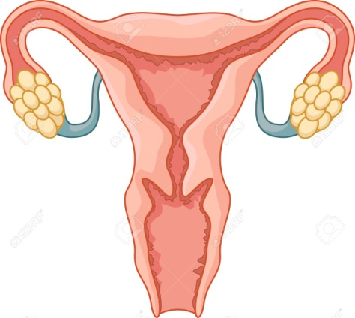______________________________

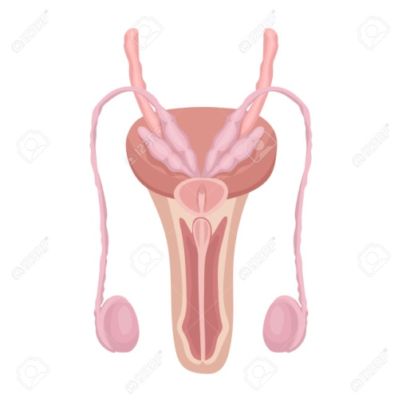________________________________

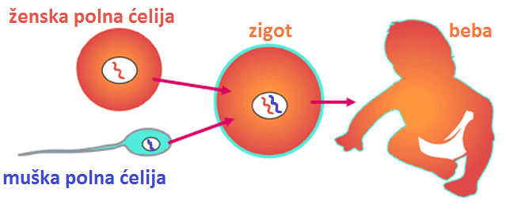_______________________________
3. Повезати:
Јајници _ прихватање оплођене јајне ћелије
семеници _ дозревање сперматозоида
естроген _ женске полне жлезде ( оваријуми)
тестостерон _ образовање сперматозоида
пасеменици _ женски полни хормон
материца _ мушки полни хормон
4. Допунити:
Јајна ћелија се образује у _________________________________.
Овулација је ____________________________________________.
Одбацивање слузокоже у случају када не дође до оплодње назива се_______________________________________________________.
Полне карактеристике које се јављају у пубертету зову се ____________________________________________________________.
Ембрион се хранљивим материјама и кисеоником снабдева преко ________________________________________________________.

5. Заокружити слово Т, ако је тврдња тачна или слово Н, ако тврдња није тачна:
Јајна ћелија је највећа ћелија у телу човека . Т Н
Почетком другог месеца образује се плацента. Т Н
Сперматозоид је мушка полна ћелија. Т Н
Двојајчани близанци настају оплодњом једне јајне ћелије. Т Н

